2003年度岐阜県委託調査

新産業労働政策室委託調査事業報告書

NPOによる知恵産業おこし可能性調査

2004年3月
特定非営利活動法人 ぎふNPOセンター

目次

Ⅰ．背景分析（地域経済の現状とフリーター急増、NPOへの期待） ・・・ｐ．１
Ⅱ．目的 ・・・ｐ．３
Ⅲ．調査概要 ・・・ｐ．３
Ⅳ．地域産業基盤への可能性（調査事例の考察） ・・・ｐ．１１
Ⅴ．公共の新たな担い手としてのNPO等 ・・・ｐ．１３
Ⅵ.７大成長産業とNPO（今回の調査対象その他） ・・・ｐ．１９
Ⅶ．７大成長産業とNPO（今回の調査対象その他） ・・・ｐ．２５
Ⅷ．（付論）地域再生への総合的考察 ・・・ｐ．２６

添付資料

資料１：調査の概要と提言について
資料２：平成１６年度中央省庁のNPO関連施策
資料３：NPO等聞き取り調査結果個票
資料４：報告・検討会資料
資料５：長野県NPOセンター研修カリキュラム
資料６：ぎふNPOセンターで実施可能な研修講座、講師リスト
資料７：岐阜県内NPO法人人材データ

Ⅰ．背景分析（地域経済の現状とフリーター急増、NPOへの期待）
１．地域経済の衰退
１）経済構造の激変（中国等への生産拠点の移動＝巨大デフレ輸出国の出現）

高度成長期 現在

WC WC WC：White Color
BC：Blue Color
BC
消失

知恵産業への転換の必要性

高度成長期と現在の地域産業の構造を比べると、本質的な相違点が認められる。
高度成長期後期に全国各地に続々と出来たいわゆる工業団地は、後期に出来たものほど空き地が目立つ。多くの企業（製造業）の現業部門は、東南アジア、中国と続いたアジアの経済成長に従い、生産の現場をアジアに移転してしまった。高度成長期に求められた優秀なホワイトカラー（技術者、管理者）とブルーカラー（勤勉な技能者）というマンパワー構造が崩れたと同時に、急速な高学歴化に伴う若者の生産現場離れ（３K職場が嫌われる等の現象）も進んでいる。こうした中で知的産業への転換が叫ばれて入るが、知的産業（岐阜県では『知恵産業』）がどのようなものであるかの社会的コンセンサスが得られているわけではない。と同時に、知的産業への転換の方法も模索中といったところであろう。
これは日本だけの問題ではなく、多くの先進国に共通な課題であり、先進国は国内の産業構造の転換を余儀なくされている。昨年OECDの強い求めに応じて行われた、中学生（15歳）を対象にした国際的な学力検査では北欧の高い教育水準に注目が集まった。一足先に知的産業への転換に成功した北欧諸国がどのような教育をしているのかは我々に大きな示唆を与えた。
結論として、根本的な教育改革（学齢前からの教育の重視、敢えて答えを出さない教育、様々なオルターナティブを提供し、自ら出した答えに責任を持たせる教育等）が必要であることが確認されたようだが、最も保守的といわれる我が国の公教育界がどれだけ対応できるかに疑問の声もあがっている。
２）財政破綻（公共事業の減少）
国家並びに都道府県、市町村の財政逼迫は、地域経済に大きな影を落としている。地域内のGDPに占める公的資金の割合は郡部に行くほど高くなる傾向が強く、財政の逼迫に伴う公共事業の減少は、地域経済のスケールそのものを縮小することに繋がっている。
これに反し、グローバル経済に取り込まれた「勝ち組」巨大企業群は、財政逼迫とは裏腹に巨額な利益を計上している。巨大企業群の中でも、政府との関係が薄い企業ほど利益を上げている傾向が強い。
このように、今や我が国は経済社会が大きく二分化されようとしており、この状況を、「東京対その他」という構図として論じることも出来よう。海外からの投資の70％が東京に集中し、その投資による雇用創出の80％が東京に集中しているという情報もある。
何れにせよ、財政の逼迫、破綻は地方経済を直撃しており、このままでは、多くの郡部地域は国と一緒に心中を余儀なくされると言っても過言ではない。

２．フリーターの急増（417万人）
3月6日の夜放映されたNHK特集「フリーター417万人」は、国民に大きな衝撃をもたらした。政府の推計によれば、すでに2001年度で全国のフリーター人口は417万人で、今後、就業者におけるフリーターの割合は増加することが予想されている（UFJ総研）。フリーターは、今や我が国の産業に必要不可欠な位置付けとなってしまったのだろうか。
この番組によれば、高卒者からフリーターになる者の多くは将来の職業選択が不明確であり、それがフリーター志向へとつながる傾向がある。また、20才代後半から30才代まで、数10にわたる職歴（フリーター歴）を持ちながら、就職の際に職歴とは認められない事例が放映された。多くの企業では、フリーター歴を職歴とは認めないため、何年フリーター歴を積もうと就職には役立たない。
また、神野直彦東大教授によれば、現在我が国では社会の二極化が進んでいる（岐阜県主催生涯学習研修会、2003年７月20日）。中学の段階でいわゆる「勝ち組」、「負け組」が決定してしまい、その原因の多くは父親の職業と母親の学歴にあるという。
今やフリーターの増加は社会の巨大な問題であるが、その原因は、産業構造の転換等の変化に応じて社会構造が応じきれていないためであろう。フリーターの増加は、社会全体のマンパワーの向上を阻止し、それに伴い多くの就業者の年収を低価格で固定するため消費が鈍化し、ひいては少子化を促進、税収の減少等々、社会全体を萎縮させてしまう原因ともなり兼ねない重大な社会問題なのである。

３．公共サービスの新たな担い手としてのNPOの可能性
こうした状況の中で、公共サービスの新たな担い手としてのNPOへの期待が高まっている。後述するように、中央省庁で用意しているNPOを対象にした委託、補助事業はかなりの額に及んでいる。と同時に岐阜県でも2002年2月にスタートした『協働事業推進のためのガイドライン』に基づくNPOと行政（県）の協働は、徐々に規模を拡大しつつある。また、NPO法人まちづくり山岡を典型とする公共サービスの行政からNPOへの大規模な移管の動きが全国的に見られる。埼玉県の志木市では、長期的計画として、最終的には現在市で行っている事業の90％をNPOへ委託する計画である。また、広島県高宮町川根地区では、まさに地域コミュニティーを守るべく住民が立ち上がって主体的に地域の自治を推進している（地方制度調査会等現地調査、地域自治の好事例として有名、今回の調査対象の一つ）。こうした動きは、財政の逼迫、市町村合併に伴う地域の公共サービスの質・量の低下への危惧等を解決する方法として、地域が立ち上がって行われているものである。
しかしながら、現在のところNPOには財政的脆弱性に端を発する人材確保の困難性等、事業や組織を維持・継続する上での問題を抱えている。多くのNPOはミッションという『かすみ』を糧としてがんばっているが、こうした状況が持続可能とは言いがたい。

Ⅱ．目的
本調査ではこうした現状に鑑み、7大成長産業に関連した公共サービス領域の中で、今後NPOが担う可能性のある範囲を模索すると同時に、それを可能にする人材育成を展望する。さらに、新しい時代に対応した地域経済のあり方そのものについても地域再生に関する総合的視野で提言する。

Ⅲ．調査概要

１．NPO等先進事例調査結果概要
１）調査記録（詳細は添付の調査個票参照）
①東白川村ふるさと企画
村が商品開発を行ってきた。
合併で村がなくなったら事業主体がいなくなってしまう。三セクの悲しい現実。
成功：村独自の事業を展開できた。
課題：事業主体はあくまで村。商品・サービス開発は村役場がやってきた。
人材：外部のシンクタンクを使ったが、役場、商工会に人材有り。
②特定非営利活動法人まちづくり山岡
町長自らがリーダーシップを取り、町全体をNPO法人化.全戸加入という珍しい形態のNPO法人。市町村合併に伴い、町独自の事業を中心にNPO法人に業務委託。地域独自の公共サービスを行う主体としてのNPO法人であり、今後の地域自治を大きな影響を与えている。
成功：まだ始まったばかりで今後注視していく必要有り。
課題：全戸加入とは言え、果たして、NPO法人が『地域自治組織』となり得るか。
人材：区長等を中心とした主体的な組織となりつつある。
③特定非営利活動法人地域福祉サポート知多
研修は必要とされるところで必要とされる人に、単なる講座の乱発では人はその研修結果を生かせない。
成功：タイムリーな研修で活用された。
課題：行政、地域社会との連携がまだ。
人材：松下氏のリーダーシップに負うところが大きい。
④職業訓練法人木匠塾職業訓練協会
加子母村の中島工務店等を中心に東濃の建築業界が出資して出来た組織。母体は、元営林署勤務の中川護氏が営林署時代から行っていた職業訓練組織。建築業界の評判は上々で、訓練終了者は工務店等で活躍。
成功：消えかけている大工の徒弟制度の復活
課題：組織運営、資金の安定的確保。
人材：事務局長中川氏に負うところが大きい。
⑤高宮町川根地区振興協議会
住民ベンチャー、スーパー・ガソリンスタンド・郵便局の一体化経営。村で必要な公共サービスの確保。地方制度調査会等、見学者多数。会長の辻駒氏は全国で講演。
成功：住民独自の事業を展開
課題：過疎化の流れは止まっていない。
人材：辻駒氏に負うところが大きいが、若いリーダーシップもしっかり育っている。
⑥愛東町
農業で生きていくことを地域政策の柱として位置づけた
少量多品目生産と直売によって
年寄りもゲートボールより小金になることの方が生き甲斐
菜の花プロジェクトは経済効果よりもエコライフや資源循環型社会という価値観のシンボルとして意味がある。教育効果、可視化、交流産業など。
成功：菜の花プロジェクトというシンボルと道の駅・直売所という実利が合体。
課題：菜の花だけでは資源循環しない。
人材：奥村 清和氏 どこへ配属されても自分のテーマで仕事をしている。環境課の時は菜の花エコプロジェクト、合併協議会事務局の時は小さな自治、総務課の時は道の駅マーガレットステーションなど。
⑦環境生協
従来の市場経済の価値観にも沿うが、それだけでない価値の売り込みが必要
地域通貨などを活用した新旭町
地域で出来ることを証明することが大切 例 学校給食で地域の米を消費
成功：菜の花というシンボル
課題：経済効果の実証。地域通貨や木質バイオマスによる実質的な経済効果とCSRやSustainability Reportなどの付加価値の両面作戦
人材：地域で実践する人たち
⑧NPO地域づくり工房
市民事業の実証実験。ビジネスにならないからNPOでやる意味がある。採算に乗るのならビジネスでやればよい。
成功：埋もれていた地域資源と人材がうまくマッチした。
課題：組織としての運営と事業起こしのバランス
人材：地元の人が自分のできること、やりたいことから事業を立ち上げた。
⑨特定非営利活動法人長野県NPOセンター
雇用対策事業の一環として公共職業訓練、NPOで働くための人材育成
→ 実績？実際どれくらいの人が就職の結びついたのか。NPOをおこした人もいる。
成功：９０名の研修生の中からNPO法人を立ち上げたグループも３名、就職した人もでてきた。
課題：まったく思いのない失業者が対象のためNPOに関して伝わりにくい。
人材：事務局長の市川氏は元中学校教諭。セミナーの組み立て等、前職を生かしている。
⑩特定非営利活動法人夢未来くんま
成功要因：地域ぐるみで応援した。
課題：経済規模が小さい。地域経済の基盤?
人材：１０年単位でコミットすることを覚悟したリーダーの存在。
⑪特定非営利活動法人CS神戸
住民ベンチャーの起業支援
成功：数多くの住民独自の事業が展開されている
課題：中村氏のみがコーディネートできる
人材：小さな事業の成功体験から自前の事業を行う人々が増えている。
２）成功要因としての組織のリーダーシップ特性
添付の個票が示すようにどの団体にも必ずキーパーソンが存在し大きなリーダーシップを発揮している。これらキーパーソンの共通属性は次の3点に集約される。
①強いミッション ： 社会的使命、強く深い問題意識等
②行政組織への理解
③経営手腕
こうした属性は、今回の調査対象外の、活発に活動している多くのNPOに共通のものである。NPO等が組織体を形成する上で最も重要な要素は『ミッション』である。リーダーが掲げる特定のミッションに同意するものがメンバーとして集まり組織体を形成する。従って、ミッション無きNPOは論理的に存在し得ない。逆にいえば、組織的な活動が不安定な団体を観察すると、ミッションの不明確性、メンバー間のミッションの不統一等が見られる（今回の調査対象にはそのような組織は無かった）。
また、問題を様々な側面からより深く理解している団体は、事業に多様性が見られる。今回の調査対象団体の多くは多様な事業内容を有するが、それは、それぞれの団体が、より深い問題意識をもっているからだろう。これと対照に、個別の狭い領域だけに関与するNPOの中には、深い問題意識まで到達していない場合がある（今回の調査対象にはそのような組織は無かった）。専門性を生かす点では狭い領域への関与は充分な価値があるが、他事業への展開可能性は低いと言えよう。
行政組織への理解は、行政との協働において不可欠な要素である。国、県、市町村の総合計画、政策、施策への理解、行政の行動原理への理解、会計規則への理解等、行政と付き合う上で欠かせないものと言えよう。現状では、多くの場合社会問題を解決する上で行政の関与は必要不可欠であり、NPOとしても行政と協働して問題解決に当たる事が多い。

３）人材育成
今回の調査対象の中で、CS神戸は傑出した人材育成機能を持っていた。CS神戸の人材育成手法は、完全なるOJT方式である。インキュベート機能とも言えるOJT方式により人材を育成、育成された中からリーダーを抽出し独立させるというシステムで、CS神戸からは数多くの独立組織が誕生している。
また、長野県NPOセンターでは300時間にも及ぶNPO研修カリキュラムを作成し、既に2回実施している。尚この事業は厚生労働省の公共職業訓練事業として実施したものである。今後の公共サービスへのNPOの進出、コミュニティービジネス組織としてのNPO法人等を考えると、こうしたNPOに関する研修は、NPO法人化を目指すもののみならず、協働を推進する行政職員、企業関係者等、あらゆるセクターに必要なものとなるだろう。尚、長野県NPOセンターの行った2回の研修で、2回目はカリキュラムにNPO見学、OJT等、現場を使った研修を増やしたそうだ。1回目の反省から、2回目は現場を使った内容を増やし、より高い即戦力を身に付けることを目的としている。
総じて言えば、NPOの人材育成にはOJTが必要不可欠であると言えるだろう。また、リーダーは教育によって作られるものというよりは、いかに社会から埋もれたリーダーシップを抽出するかが鍵であろう（長野県NPOセンターの作成したカリキュラムについては添付書類参照）。

２．中央省庁等のNPO施策
１）来年度中央省庁のNPO関連施策（詳細は添付資料参照）
国レベルでは地域再生の主要な主体の一つとしてNPOを意識して既に施策が展開されている。平成16年度予算においては以下に挙げるとおり、それが一層明確になっている。
各省庁の主だったNPO関連施策とその予算（平成16年度とかっこ内は平成15年度）
- 経済産業省
●市民活動の活性化などによる地域雇用創出プログラム 1.8億円（1.6億円）
●企業・市民等連携環境配慮活動活性化モデル事業(環境コミュニティ・ビジネス事業)
0.9億円（0.8億円）
●新エネルギー導入促進及び省エネルギー普及促進のための非営利活動の推進
15.3億円（14.0億円）
●新産業創出コーディネート活動モデル事業 1.8億円（新規）
●人材活用推進事業（企業等ＯＢ人材活用事業） 4.4億円（3.8億円）
●コミュニティー施設活用事業 5.0億円の内数（10.0億円）
●中心市街地活性化フォーラム支援事業 1.3億円の内数（1.6億円の内数）

- 厚生労働省
●勤労者のボランティア活動への参加に向けての基盤整備 3.5億円（4.3億円）
●介護基盤人材確保助成金＜介護雇用管理支援助成金＞ 59.2億円
●地域雇用開発促進助成金 31.5億円
●労働移動助成金 91.3億円
●移動高年齢者等雇用安定助成金 10億円
●特定求職者雇用開発助成金 494.1億円
●試行雇用奨励金 121.7億円
●自立就業支援助成金＜高年齢者等共同就業機会創出助成金＞ 40億円
●自立就業支援助成金＜受給資格者創業支援助成金＞ 30.8億円
●つどいの広場事業 15.9億円(1.5億円)
●市町村地域子育て支援推進強化事業 22.5億円（9.97億円）
●育児支援家庭訪問事業 20.2億円（新規事項）
●児童ふれあい交流促進事業 2.8億円（2.79億円）
●子育てＮＰＯ等に対する支援の実施 0.54億円（0.25億円）
●ボランティア振興事業及びボランティア養成等事業 33.9億円の内数
- 農林水産省
●バイオマス利活用フロンティア推進事業 13.9億円の内数（18.0億円の内数）
●田園自然環境保全・再生支援事業 １億円の内数（1.35億円の内数）
●絆の森整備事業 6.3億円（12.1億円）
●国民参加の緑づくり活動推進事業 3.7億円（4.8億円）
●青年森林協力隊活動推進事業 0.17億円（0.36億円）
●川上から川下に至る豊かで多様性のある海づくり事業のうち漁民の森づくり活動推
進事業、水域環境総合保全事業、海の森づくり等推進支援事業
7.06億円の内数（5.11億円の内数）

- 文部科学省
●生涯学習まちづくりモデル支援事業 0.41億円（0.56億円）
●生涯学習分野におけるＮＰＯ支援事業 0.35億円（新規）
●地域と学校が連携協力した奉仕活動・体験活動推進事業 10億円（11.3億円）
●ＮＰＯ等を活用した外部人材の導入の在り方についての実践研究
0.71億円（0.99億円）
●スポーツ振興くじによる助成
●スポーツ振興基金による助成
●子どもゆめ基金による助成
●文化ボランティア活動推進事業 0.81億円（1.05億円）
●学校や公立文化会館における優れた芸術鑑賞機会の確保 25.4億円（25.4億円）
●文化体験プログラム支援事業 4.3億円（10.4億円）
●「文化芸術による創造のまち」支援事業 7.6億円（7.1億円）
●地域において企画・製作される作品の製作支援 2.7億円（3.03億円）
●フィルムコミッションの活動支援 ０．６７億円（新規）
●国内映画祭支援 2.3億円（1.2億円）
●映画関係団体等への人材育成事業の支援 0.8億円（新規）
●ふるさと文化再興事業 8.5億円（10.8億円）
●伝統文化こども教室事業 13.1億円（10億円）

各省庁だけでなく、政府は地域再生本部を平成15年10月24日の閣議決定で設置し、地域経済の活性化と地域雇用の創造を積極的かつ総合的に推進するため同年12月19日に「地域再生推進のための基本方針」が同本部で決定された。1月中旬まで全国から地域再生に関する具体案を募集していた。これらをまとめて2月27日に「地域再生推進のためのプログラム」が策定され、3月全国での説明会が予定されている。同プログラムに盛り込まれたNPOに関連する施策は以下の通りである。
（地域限定措置）
●地域通貨モデルシステムの導入支援
●補助金で整備された公立学校の廃校校舎等の転用弾力化
●社会福祉施設の転用弾力化
●公営住宅の目的外使用承認の柔軟化
●国立公園区域の拡大などの措置
（全国措置）
●まちづくり事業を実施するタウンマネジメント機関（ＴＭＯ）にＮＰＯを追加
●ＮＰＯによる高齢者や障害者の有償移送サービスの全国実施
●コミュニティバスの許可基準の弾力化
●コミュニティサービス事業の活性化支援
●エコツーリズム支援
●映画ロケ、イベント、カーレースなどに伴う道路使用許可の円滑化
●河川敷などを利用するオープンカフェ等を実施する社会実験における河川占用許可の弾化
●カヌーやレガッタ大会等の河川敷のイベント促進のための「水辺の自由使用ガイドライン」の策定
●バイオマス利活用フロンティア整備事業補助対象実施主体の拡大
●国民生活金融公庫の無担保・無保証の新創業融資制度の拡充（融資限度額５５０万から７５０万円へ）
●都市公園施設管理の民間開放促進 など
３．全国の人材関連事業等
現在、大都市を中心として若者の新たな進路選択等を支援する組織が注目を浴びている。本調査事業では、以下の３つのカテゴリーに分類し調査した。
- 仕事体験型
●NPO法人青少年自立援助センター
NPO法人青少年自立援助センターは、不登校、引きこもり等にも対応した若者の自立援助を行っている。様々な事業の中で、コミュニティー・アンクル・プロジェクト（CUP）は特色のある事業である。
CUPは、言わば現代の『徒弟制』であり、レストラン喫茶店から農業、電気工事、高齢者介護等々身近にあるビジネスの経営者が「アンクル」（社会の中で生きる知恵とスキルを若者達に伝える役）となり、コーディネーターの仲介で研修生が職場体験をするというシステムである。
●CS神戸
既に述べたように、ＣＳ神戸は徹底したOJTによる人材開発・発掘機能を持っている。ただし、今のところこの機能はカリスマ的リーダーである○○氏に依存している傾向が強い。これは企業でもいえることだが、組織の方向性や機能を強いリーダーシップで形成している事例である。
- マッチング型
●NPO法人キャリナビ
NPO法人キャリナビは、大学院を卒業し大手コンピュータ会社に就職した女性が会社を辞めて作ったNPO法人である。様々な職業で実際に働いている輝く大人（ナビゲーター）と「取材」による出会いを積み、将来の自分の道を決めていこうという活動で、会員は16から23歳という若さだ。
●NPO法人エティック（ETIC）
NPO法人エティックは、次世代を担う若者への機械提供を通じて企業家型リーダーの輩出と、社会にイノベーションを生み出すことをミッションとし、以下の事業を行っている。
・ベンチャービジネスの現場で学生が責任あるポジションに立ち事業の成功に貢献することを目指して取り組む「就業機会」を提供
・先輩起業家、専門家、大手企業等のリソースを巻き込み、創業準備期を支援、特に、マッチングを重視し外部と連携した「ビジネスの機会」を提供
・地域社会や高等教育機関と連携し新たな人材輩出の仕組みを構築
・定期的な交流会、勉強会を通して、質の高いコミュニティーを形成
●ヤングジョブスポット横浜
●市民活動センター神戸：「生きがいしごとサポートセンター」
前述のCS神戸が行っていた事業。CS神戸が行っていた事業を市民活動センター神戸が引き継ぐ。
●NPO法人G-net
岐阜市にあるNPO法人G-net（代表：秋元祥治）もよく似た組織である。この組織の特徴は、「持続性」、「カクメイ」等々をミッションにしている点であろう。「マッチング型」というよりは、「社会改革型若者動員」と言うべきかもしれない。
- 研修型
●NPO法人長野県NPOセンター（前述）
●中高年ホワイトカラー離職者中高年ホワイトカラー離職者（神奈川県等）
キャリアビジョン、自己能力・経験の棚卸、自己開発計画の策定、面接トレーニング等の研修と個別カウンセリング。極めて実践的ではあるが、求人サイドがどれだけ対応できるかが問題か？

Ⅳ．地域産業基盤への可能性（調査事例の考察）
- 「菜の花プロジェクト」
「菜の花プロジェクト」は、今や全国に展開を見せている。菜の花を栽培し、搾油し、廃食油をBDF化して燃料として使うというこのプロジェクトのストーリーは美しい。しかし、経済学的に考察すると、プロジェクト全体に大きな「無償部分」を前提としていることが分かる。
現状での菜の花の反収から計算される菜種油の単価は外国産のものと比較にならないほど高価なものとなる。現在の市販価格は300mlで500円ほどであり、通常市販されているサラダオイル（例えば、生協キャノーラ油＝菜種油1350ｇで398円）に比べてかなり高価なため、一般の主婦が揚げ物に使うことは考えにくい。しかも、転作奨励金という制度によって補われてきた耕作費用は、今後大きく縮小されるだろう。
このように、ストーリーは美しいのだが、市場競争力には大きな疑問を挟まざるを得ず、今後このプロジェクトを普及していくためには何らかの公的資金補填が必要となろう。
２）「マイクロ水力発電」
今回視察した信濃大町のマイクロ水力発電は、「壮大な実験場」としてのNPOを象徴するようなものであった。土地改良組合に始まり国土交通省に終わる様々な機関の承認を受けながらの農業用水路を利用した、しかも手作りのマイクロ水力発電だったが、今後の普及に関しては多大な可能性を秘めていると考えられる。
現在一般的な標準家族（4人）の平均的電力消費は、月12,000円と言われている。今回調査したプラントの試作製造費は100万円弱だが、この価格が50万円以下になれば、普及は一気に拡大するだろう。50万円とすればほぼ4年間で資金回収が可能となり、太陽光発電よりも遥かにコストパフォーマンスが高い。現状の試作プラントは、僅か45cmの落差を利用したもので、こうしたマイクロ水力発電が可能な地域は全国の中山間地に無数にあると言ってよい。
仮に、人口3,000人、世帯数1,000世帯のコミュニティーが、全てマイクロ水力発電を使い、電力の自家生産自家消費をしたとすると、年間生産する電気量は金額ベースで1億4千4百万円にも及ぶ。この1億円ほどが他の消費に繋がれば、地域経済に与える影響は極めて大きいだろう。
また、マイクロ水力発電に限らず、地域の自然資源を有効に使った、例えば間伐材のペレット化等々、エネルギー産業の普及は、今後の地域経済再生にとって極めて重要な位置を占めよう。

３）「明宝レディーズ」
明宝レディーズの活躍は、今や地域おこしの代名詞ともなっている。我々が取材した時点で、昨年の注文をようやく製造しているという状況であり、JALの機内販売カタログにも載ることが決定したそうだ。
朝5時から製造をはじめ、夜中まで仕事に追われている工場は、確かに活気がある。しかし、彼女達が求めてきたものがこうした状況であるかは不明である。B級品のトマトを見て「もったいない」と感じた地域の婦人達がはじめた事業にしては、あまりにも有名になりすぎてしまったとも考えられる。はたして、明宝レディーズは、「カゴメ」や「デルモンテ」を目指しているのだろうか？
明宝レディーズの今後は、売上の上限が決まったいわゆる「コミュニティービジネス」か、市場競争力のあるブランドを目指し大量生産の道を歩むのか、大きな岐路に立っているように思える。現状ですでに材料不足を周辺の町村のトマト農家が補っている状況であり、コミュニティービジネスの枠を徐々に超えようとしている。このまま突き進むのも一つの方法ではあるが、少量限定生産で、最高の品質を保つ道もある。

４）宅老所等の高齢者介護ビジネス
端的に言って、介護保険事業者として事業を行えば利益が出、介護保険でカバーできない部分を補完する非介護保険系事業を展開するNPOは到底利益は出ない。従って、多くの宅老所は介護保険事業者となることで経営の安定を図らざるを得ないが、中には、ミッションに拘りを持ち、介護保険外の事業に徹しているNPO法人もある。
それでは介護保険事業者となったNPO法人の経営は未来永劫安定するかというとそうではない。近隣に資本力のある医療機関系の介護施設が開設したりすると、そちらに顧客を盗られ兼ねない。
しかし、巨大な資本力による大規模な施設が高齢者介護に望ましい施設かというと、一概にそうは言えない。NPOを中心とする小規模宅老所に比べ、大規模施設での介護は多くの場合機械的なサービス提供になりがちになる。特に痴呆系の高齢者介護の場合、生活環境の変化やケアの不足が痴呆を悪化させる場合がある。例えば、NPOが経営する多くの小規模宅老所では、紙オムツを使わずトイレまで高齢者を連れて行くようなきめの細かいサービスを提供しているが、大規模施設では紙オムツを多用することが多い。こうした大規模施設と小規模宅老所を併用している高齢者の痴呆進行度は、小規模宅老所で緩和され、大規模施設で悪化する傾向がある。小規模宅老所を経営するNPO法人の多くは、この問題と毎日戦うこととなる。せっかく宅老施設で安定していた症状が、わずか数日のショートステイで悪化し、宅老施設にもどりようやく安定したところでまたショートステイで悪化するという繰り返しである。
何れにせよ、介護保険という「財布」の使い道として、大規模施設も小規模宅老所もあるということだが、財布の中身（財源）は固定されており、介護ビジネスが地域経済を活性化するとは考えにくい。むしろ、使い道としての小規模宅老所やグループホーム（有限会社等営利の場合とNPO法人等非営利の場合がある）等が医学的にも痴呆には向いており、障害をもった方は大規模施設でも可とするような、よりよい財布の使い道が議論の中心となろう。
尚、小規模宅老所を中心とした高齢者介護系NPO法人には、事業規模1億円を超える法人が続々と誕生している。この現象だけを見ると短期的には地域の経済に貢献しそうにも見える。長野県では、小規模宅老所（10人以内）を対象として施設改造に500万円の補助（民家の改造に限る）を行い、立ち上げを奨励している。また、小規模宅老所の立ち上げに関するセミナーを長野県NPOセンターが受け持ち、経営ノウハウの普及啓発を行っている。

Ⅴ．公共の新たな担い手としてのNPO等

１．概念としての営利・非営利領域
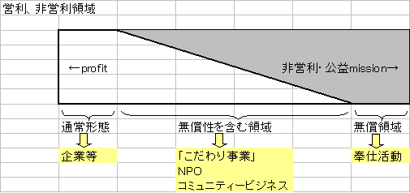
上図が示すように、「こだわり事業」（山岡、日本NPOセンター常務理事）や、いわゆるNPO、コミュニティービジネス等は、多くの場合非営利性、公益性などの性格を保有しいている。右端は完全に無償の領域で、いわゆる奉仕活動がこれに当たる。
従来のビジネスの中で、地域の商店街等、そもそもクライアントが限られており利益の上限が設定されているビジネスは、こだわり事業やコミュニティービジネスに属すと考えられる。従って、地域のビジネスの多くは、実はこだわり事業やコミュニティービジネスだった訳である。
また、欧米（特にアメリカ）におけるビジネス概念は利益追求そのものであることを再確認することは無駄ではない。我が国においては、多くの企業の『社是』が示すように、利益追求のみならず公益的社会貢献が企業のミッションとして掲げられている。1990年代、アメリカが金融で多大な利益を生んだのと裏腹に、日本が『失われた10年』を経験した最大の原因は、まさにこのビジネスに対する感覚の違いであろう。と同時に、非営利公益セクターに関する、欧米と我が国の感覚の相違も、裏返せばビジネスに対する感覚の相違が原因している。
財団、社団、学校法人、医療法人等々を含めてアメリカではNPOと言っているのに対し、日本のNPOは本来の『NPO領域』の中の『落穂拾い』的存在である。アメリカにおいて、公益非営利団体である財団、社団、学校法人、医療法人等の役員が巨額の報酬を得ていることは稀であろう。一方我が国の財団、社団、学校法人、医療法人等の多くは経営を重視し（本来のNPOの姿？）国民感覚としては営利に近い。これに対し、NPO法人の従事者は『かすみ』（ミッション）を主たる糧としていると言っても過言ではあるまい。
２．営利、非営利・NPO等の組織の人件費構造
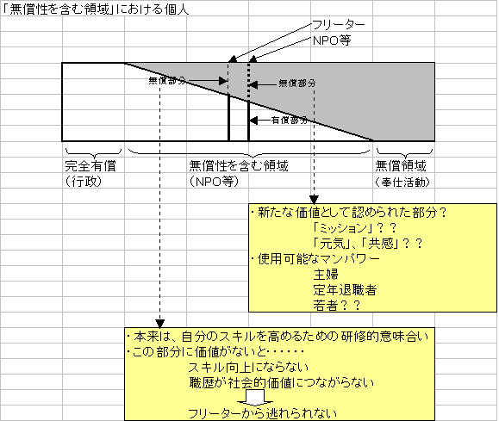
上図で、白い部分は有償部分、灰色の部分は無償部分である。
NPO等の活動を観察すると、多くの場合無償の行為を含んでいる。この無償部分が価値として認められる場合と認められない場合がある。NPO等、参加者が主体性を持つ場合は、この部分に新たな価値を創出している。ミッション達成という価値や、こだわりとしての価値（ある種職人的価値）や、元気、共感といった価値を見出す者もいる。しかしながら、無償部分があることにより、それに従事できるマンパワーは限られた者となることも事実である。余程ミッションが高い者（変わり者？）、主婦、定年退職者、そして若者等がこれに当たる。また、この無償部分が従事する者のステータスを高めたり、社会が求める特殊なスキルを高めることがあれば、当然価値に値する。実際、NPOのリーダーを経験したことで大学の教員、代議士等になった者もいないではない。現状でのこうした事例は、そもそも草創期のNPOのリーダー達がかなりの高学歴者達であり、仮にNPOから卒業（？）したとしても問題なく他の職に就くことが出来る有能な人材であることに起因していることが多い。またイギリスでは、NPO（チャリティー）に就く若者の動機は、技術や専門知識の習得であることが多い。日本のNPOがイギリスのNPOのように若者に専門的な技術、知識を与えることが出来、しかもNPOで得られた専門的な技術、知識が社会的に認められる職歴へと結びつけば、NPOが多くの若者を吸収することが出来るだろう。
また、従来の年功制による給与体系が崩壊しつつあるとは言え、年功性と比較すれば無償部分を含むフリーターには、無償部分が価値を生むことは少ない。もともとフリーターに与えられた業務は誰でも出来る専門性のないものであろうから、フリーターに関しては無償部分などないとも考えられる。
３．調査対象組織の位置付け
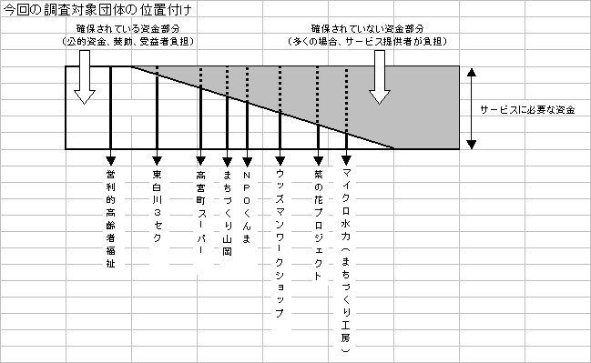
上図は、今回の事業で調査した主な団体を評価したものである。
左端の営利的高齢者福祉を行う団体は、ビジネスとして成り立つ団体である。多くの社会福祉法人はこのカテゴリーに属する。そもそも社会福祉法人とは公益に資する団体であり、そうであるが故に税的優遇措置が適応されているが、多くの場合、介護保険適応者のみを扱うため資金は制度的に確保されている。一方、介護保険の適応外の高齢者をケアするNPO法人（上図にはないが）は、潤沢な資金が確保されているわけではない。
多くの福祉系NPO法人は、人件費を削ってつくった資金を活用し、新たなサービスの提供を行っている。これに比べると、社会福祉法人系の高齢者福祉事業は経営に主眼を置いていると言える。どちらが良いとは一概には言えないが、若い従業員を雇用できるのは後者かもしれない。福祉系NPO法人で働く人の多くは50才代以降の女性であり、場合によってはサービス提供者自身が高齢者であることもある。せっかく良質なサービスを提供し、社会的価値も認められながら、資金面で若い人材を吸収することが困難だとすれば、何らかの形でそれが可能な施策を考えねばなるまい。

４．リスクの担い手としてのNPO（壮大な社会実験場としてのNPO等）
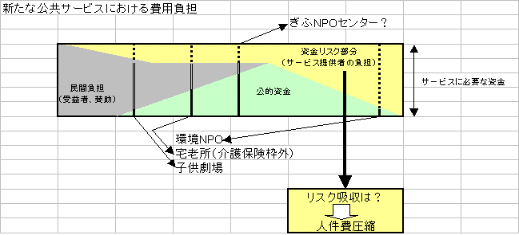
上図は、公共サービスに関わる様々な組織（行政外）の資金状況を示している。この中で、左端に位置する「子供劇場」は、資金のほとんどを受益者が負担しており、不足部分は事務局職員の人件費圧縮によって吸収されている。この構造は、いわゆるベンチャービジネスに近いものだが、利益追求を目的としない公共サービス提供組織においても利益追求型ベンチャーと同等な形態をとらざるを得ない原因は、「行政以外、公共サービスをやるべきでない」という思想に則ったものとも考えられる。この思想は行政が単独で作ったものではなく、公共サービスを行政に100％依存してきた住民にも責任の一端があろう。
右端に位置する環境NPOは、僅かな公的資金と、ボランティア等によるリスク負担によって成り立っている。このように多くのNPO組織は、人件費の圧縮によってリスクを吸収しているのが現状であり、組織の持続性を考える上で大きな障害となっている。これは、NPO法人ぎふNPOセンターにも当てはまることで、行政からの委託事業費から何とか事務局経費を捻出しながら運営しているのが現状である。
こうしたNPOを中心にした新たな公共サービスの提供は、税により資金が確保されている行政による公共サービスとは異なり、「社会実験」の場と考えることも出来る。住民ニーズの多様化等様々な個別的問題に即時的に対応する組織としてのNPOは、法の執行者としての行政とは異なり、公的資金が確保されてはいない。
高齢者福祉系NPO等、施設が必要なサービスでは、多くの場合施設に関わる初期経費の大部分が民間（サービス提供者）の負担となっている。また、サービス提供の継続を可能とする財政基盤は多くの場合極めて脆弱であり、唯一の手段として人件費を圧縮せざるを得ないため、優秀な人材の確保が困難となり、強い組織体とはなりにくいという悪循環を来たしている。
この状況を打開するには、NPO等に対する民間基金の拡大、寄付に対する税制優遇、短期的には行政との協働の拡大等の施策が必要となろう。
５．「無償部分」をどう捉えるか
「無償部分」を含んだNPO等の公共サービスを継続させるためには、「無償部分」が新たなる価値に置き換わる必要があろう。「３.営利、非営利・NPO等の組織の人件費構造」で述べたように、NPO従事者の現状での意識は、この「無償部分」に無形の価値をおいてはいる。確かに、ビジネスオンリーの価値から「心の時代」という言葉が象徴する精神的価値へと社会は徐々に転換しているのかもしれない。しかしながら、市場主義・貨幣経済の中に生きる以上、貨幣による価値基準を持たない限り、通常の市民生活は保証され得ない。
ここ数年、こうした「無償部分」を評価し、価値を固定することを目的として「地域通貨」が試みられている。県内では、多治見市の○○、岐阜市内での○○等の試みが出ているが、やり方によっては今後普及する可能性があろう。既に滋賀県新旭町のように、役場職員の超過勤務手当てを地域通貨で支払うという自治体まで出てきており、地域通貨の普及が地域経済構造に大きな影響を及ぼす可能性も否定できない。
こうした地域通貨の普及は既に小泉政権でも検討されているようだが（2004年2月27日策定の『地域再生推進のためのプログラム』）、その主目的は地域内での新たな財源創出にあるようだ。中々進まない地方への財源移譲（三位一体改革） を、地域通貨の普及促進で補おうとするものである。理論的には、もし地域内の売買が殆ど地域通貨で行われれば、その部分には税がかからないため、国の機関税である消費税、所得税、法人税が地域通貨に吸収されることとなってしまう。これはあくまでバーチャルな試行実験ではあるが、国の機関税を吸収する機能を地域通貨が持つことは、今後重要な視点となろう。
６．地域における公共サービスの財源
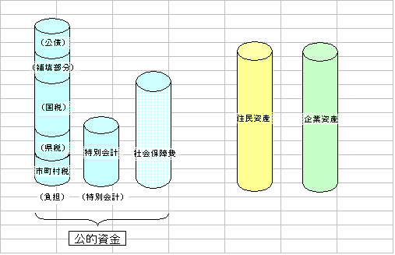
上図は、地域における公共サービスの財源である。
左端の柱はいわゆる一般会計ではなく、地域の『負担』を表している。地域で生まれる全ての税、そして多くの場合存在する都市からの補填部分、そして地方債と国債の人口割を足したものが、地域の負担のほぼ全てである。
尚、一般会計ではなく『負担』を表示する理由は、『地域で生まれた全ての税』、そして、県債、国債に対する応分の負担、さらに都市（他地域）で生まれた税からの補填部分をも明らかにすることにより、地域の真の自立度を表したいからである。遠い将来（？）基礎自治体が最大の徴税権を持つ真の地方自治が実現された暁には、まさにこの図が役に立つのである。
次の特別会計といわゆる社会保障費はダブるため、社会保障費の柱は薄く表示してある。ここまでがいわゆる公的資金で、基本的にはほぼ全ての公共サービスは、この公的資金で賄われている。右に並ぶ個人資産からは受益者負担分が支払われるが、直接企業から公共サービス提供者へ資金が支払われることはない。
現状において、公共サービスの財源は公的資金以外には考えられないのである。もし何らかの民間資金を導入するなら、その分の税負担を減らさない限り住民の負担は増えることとなる。民間の公益基金はNPOの資金調達先として重要ではあるが、基金の拡大は民間の負担を増やすことに繋がることは認識する必要があるだろう。
こうした状況を半ば無視して、NPOの財政的独立を促す意見があるが、こうした意見はNPOの財政状況、ひいては我が国の公共サービス財源構造を無視した暴論と言っても過言ではあるまい。

Ⅵ．７大成長産業とNPO
１．NPOの活動分野
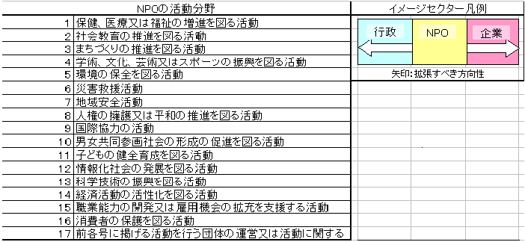

表が示すように、いわゆる『特定非営利活動』とされる分野は、現在のところ1７のカテゴリーが設定されている。特定非営利活動促進法が施行された当初は12の分野だったが、今年度の法改正によって新たに５つの分野が追加された。
しかしながら、NPO法人それぞれが17のカテゴリーに分類できるわけではない。大多数のNPO法人は、活動が複数の分野にまたがっており、１つの分野だけを登録しているNPO法人はむしろ例外に属する。
従って、この1７分野は、個別のNPOの活動内容を規定するのものではなく、むしろ純粋に『特定非営利活動』の守備範囲を定義するものと言うべきだろう。岐阜県では、便宜上のNPO分類として、『主たる活動分野』を各NPO法人に設定しているが、これは便宜上の主たる活動分野であることを忘れてはいけない。
より具体的なNPOの活動内容とは、例えば『生ゴミの堆肥化』であったりする。この場合、この活動を上記1７分野にあてはめると、『環境の保全を図る活動』を筆頭に、『まちづくりの推進を図る活動』、社会教育の推進を図る活動』、『経済活動の活性化を図る活動』、『職業能力の開発又は雇用機会の拡充を支援する活動』等の分野とも強い関係を持つことが分かる。

２．7大成長分野におけるNPOの拡張イメージ
７大成長産業のそれぞれの分野は、産業と言えども多分に公共性、公益性を含んでいる。従って、７大成長産業の担い手として、営利セクターだけでなく、公益セクターを考える必要があろう。公益セクターとは、行政と行政周辺の各種団体、NPO法人等であるが、財政の逼迫、市町村合併、地方自治の推進等の文脈の中で、今後の公共サービスの担い手としてNPOが全国的に注目されている。また、郡部における『産業』の大きな部分は、営利を目的としたものではなく、公益・非営利な経済活動で占められており、その点でも、７大成長産業における公益・非営利部分を抽出することには意味があろう。
今回の調査では、数値的な裏づけを取るまでは至らなかったが、７代成長産業における公益・非営利部分を金額ベースや就業人口ベースで分析することが、今後必要となろう。
下に示す『セクターイメージ』は、７大成長産業のそれぞれの分野における公益・非営利部分を『行政』、『NPO』、『企業』が担っている割合と、NPOの拡張性の方向をイメージとして示している。今後、行政とNPOの協働が進んで行けば、いわゆるアウトソース先として、企業ではなくNPOが選択される可能性がより高まるだろう。

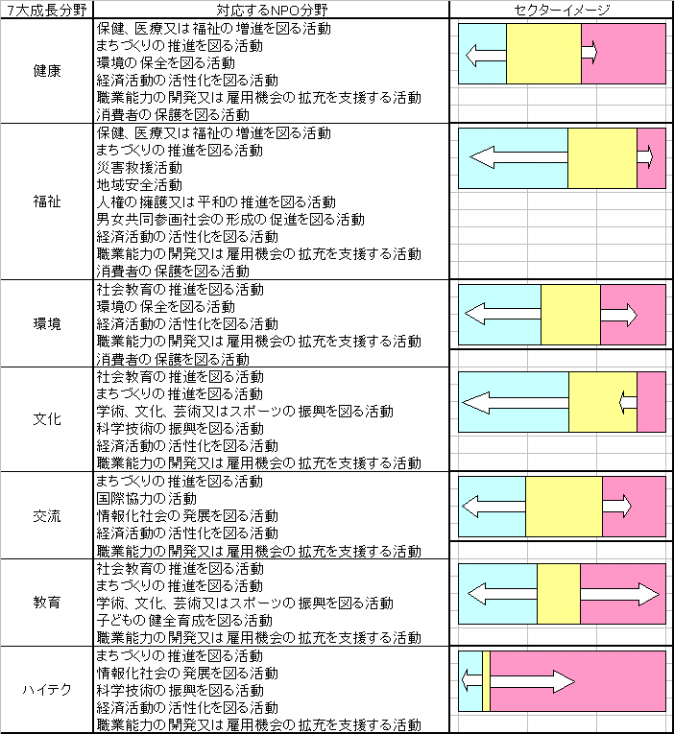

３．岐阜県のNPO法人と７大成長産業
下表は、今回の調査対象（県外を含む）と県内のNPO法人を７大成長産業で分類したものである。『ハイテク産業』を除いて、全ての分野にわたってNPOが分布している。ただし、これは前述の『主たる活動分野』で分類したものであり、従たる活動分野を考慮すると、７大成長産業の各分野に関与するNPO法人は膨大なものとなろう。
ここ数年のNPO法人数の増加は指数関数的とも言えるもので、７大成長産業に関与するNPO法人は今後更に急増するであろう。
新たな公共の担い手として、しかも、７大成長産業の新たな担い手として、NPO法人は欠くべからざる存在になりつつあると言えよう。
（本調査の聞き取り対象団体は名前の後に＊）
7大成長産業分野 | 内容 | 対象NPO等
健康 | 食料 | 明宝レディース
健康 | 食料 | はざこ
健康 | 食料 | 山岡＊
健康 | 食料 | くんま＊
健康 | 医療 | 岐阜県歯科衛生士会
健康 | 医療 | 岐阜県療術師会
健康 | 医療 | 健康倶楽部緑の会
福祉 | 高齢者福祉 | 陶宅老所
福祉 | 高齢者福祉 | ひなたぼっこ
福祉 | 高齢者福祉 | おたがいさま
福祉 | 高齢者福祉 | どれみ
福祉 | 高齢者福祉 | ごきげんさん
福祉 | 高齢者福祉 | さわやか伝言ばん
福祉 | 高齢者福祉 | うらら
福祉 | 高齢者福祉 | おたがいさま
福祉 | 高齢者福祉 | サポートインギフ
福祉 | 高齢者福祉 | だいこんの花
福祉 | 高齢者福祉 | やっとかめ
福祉 | 高齢者福祉 | わいわいハウス金華
福祉 | 高齢者福祉 | 卒寿会
福祉 | 高齢者福祉 | 宅児老所楽らく
福祉 | 高齢者福祉 | 福祉･介護支援ﾈｯﾄﾜｰｸ協議会ぎふ
福祉 | 高齢者福祉 | 瑠泉会太陽
福祉 | 高齢者福祉 | ウエルフェアサポート
福祉 | 高齢者福祉 | サポートセンター るはーふ
福祉 | 高齢者福祉 | 福祉理美容協会
福祉 | 高齢者福祉 | あんきや
福祉 | 高齢者福祉 | いきいき
福祉 | 高齢者福祉 | ウエルネット ぎふ
福祉 | 高齢者福祉 | オープンハウスＣＡＮ
福祉 | 高齢者福祉 | ぎふ福祉サービス利用者センター
福祉 | 高齢者福祉 | ギフ福祉ネットワーク東部
福祉 | 高齢者福祉 | グッドシニアライフ
福祉 | 高齢者福祉 | さわやか飛騨
福祉 | 高齢者福祉 | さわやか福祉ネットワークぎふ
福祉 | 高齢者福祉 | さんしょうの会
福祉 | 高齢者福祉 | サンピープル
福祉 | 高齢者福祉 | すずらんの木
福祉 | 高齢者福祉 | ソーシャル・ネットワーク
福祉 | 高齢者福祉 | とみかのわっか
福祉 | 高齢者福祉 | どれみ
福祉 | 高齢者福祉 | ハートネットワーク
福祉 | 高齢者福祉 | ひなたぼっこ
福祉 | 高齢者福祉 | ひまわりの会
福祉 | 高齢者福祉 | ヒューマン・ケアー
福祉 | 高齢者福祉 | ほのぼの朝日ネットワーク
福祉 | 高齢者福祉 | まめなかな
福祉 | 高齢者福祉 | 一氣走
福祉 | 高齢者福祉 | 花時計
福祉 | 高齢者福祉 | 岐阜いのちの電話協会
福祉 | 高齢者福祉 | 高齢者友愛クラブ
福祉 | 高齢者福祉 | 在宅支援グループみんなの手
福祉 | 高齢者福祉 | 整美ささゆりの会
福祉 | 高齢者福祉 | 陶宅老所いちにのさん
福祉 | 高齢者福祉 | 配食サービスなでしこ
福祉 | 高齢者福祉 | 福祉サポートセンターかかみがはら
福祉 | 高齢者福祉 | 福祉サポートセンターさわやか岐阜みのじ
福祉 | 高齢者福祉 | 陽だまり
福祉 | 高齢者福祉 | きっぱづけ
福祉 | 高齢者福祉 | 東濃成年後見センター
福祉 | 障害者福祉 | 自立支援グループやまびこ
福祉 | 障害者福祉 | もちもちの会
福祉 | 障害者福祉 | 岐阜羽島ボランティア協会
福祉 | 障害者福祉 | 岐阜県精神障害者家族会連合会
福祉 | 障害者福祉 | 障害者自立センターつっかいぼう
福祉 | 障害者福祉 | 障害者地域生活ｻﾎﾟｰﾄ相談所 青空
環境 | 森林 | Woodsman Workshop
環境 | 森林 | 杣の杜学舎
環境 | 森林 | 竹林救援隊
環境 | 森林 | 恵那山みどりの会
環境 | 廃食油、生ゴミ | 中津川市民エコネット
環境 | 廃食油、生ゴミ | ごみＧネット
環境 | 廃食油、生ゴミ | 環境浄化を進める会岐阜
環境 | 廃食油、生ゴミ | ピープルズコミュニティ
環境 | 廃食油、生ゴミ | 菜の花プロジェクト＊
環境 | エネルギー | NPOまちづくり工房＊
環境 | エネルギー | 地球を化学技術で守る会
環境 | 環境教育等 | いびがわミズみずエコステーション
環境 | 環境教育等 | ＨＡＺＡＣＯ
環境 | 環境教育等 | ドングリの会
環境 | 環境教育等 | リバーキーパージャパン
環境 | 環境教育等 | 岐阜県環境防災技術研究会
環境 | 環境教育等 | 魚道研究会
環境 | 環境教育等 | 長良川環境レンジャー協会
環境 | 環境教育等 | 揖斐自然環境レンジャー
環境 | 環境教育等 | くんま＊
環境 | 環境教育等 | メタセコイアの森の仲間たち
環境 | 環境教育等 | 東海エコプラットフォーム
文化 | 建築系ユニバーサルデザイン | アースバンク
文化 | 建築系ユニバーサルデザイン | 環境共生型すまい推進ネットワーク・ヴィヴィッド岐阜
文化 | 文化・芸術・スポーツ | ２１世紀の提案瑞浪芸術館
文化 | 文化・芸術・スポーツ | Gifu Youth Sports.com
文化 | 文化・芸術・スポーツ | ＮＰＯ総合体操クラブ
文化 | 文化・芸術・スポーツ | イエロー・エンジェル
文化 | 文化・芸術・スポーツ | いび川ソフトボール協会
文化 | 文化・芸術・スポーツ | コンチェルティーノＧＩＦＵ
文化 | 文化・芸術・スポーツ | ジーベックスポーツクラブ
文化 | 文化・芸術・スポーツ | スティックルバックスポーツクラブ
文化 | 文化・芸術・スポーツ | デジタル・アーカイブ・アライアンス
文化 | 文化・芸術・スポーツ | 阿木スポーツ・カルチャークラブ
文化 | 文化・芸術・スポーツ | 岐阜県演劇協会
文化 | 文化・芸術・スポーツ | 岐阜子ども劇場スマイルパーク
文化 | 文化・芸術・スポーツ | 劇団はぐるま
文化 | 文化・芸術・スポーツ | 心想流空手道連盟
文化 | 文化・芸術・スポーツ | 多治見宮太鼓
文化 | 文化・芸術・スポーツ | 地域に根ざした綜合スポーツクラブを作る会
文化 | 文化・芸術・スポーツ | 地域資料情報化コンソーシアム
文化 | 文化・芸術・スポーツ | SNOWBOARD TEAM X-TREAM STYLE
文化 | 文化・芸術・スポーツ | さくら歌劇団
文化 | 文化・芸術・スポーツ | 岐阜睦
文化 | 文化・芸術・スポーツ | 書道研究 游心會
文化 | 文化・芸術・スポーツ | 中部生涯学習アカデミー
文化 | 文化・芸術・スポーツ | 文化財の資源化を考える会
交流 | 道の駅 | くんま
交流 | 道の駅 | 坂内道の駅
交流 | 道の駅 | 東白川第三セクター会社※
交流 | まちづくり | つみつみいちごファーム
交流 | まちづくり | やすらぎの里いとしろ
交流 | まちづくり | 奥飛騨・ゆう２１
交流 | まちづくり | イベント倶楽部
教育 | NPO研修 | 長野県NPOセンター＊
教育 | まちづくり・生涯学習 | ＩＴひだ
教育 | まちづくり・生涯学習 | キャリア開発センター
教育 | まちづくり・生涯学習 | Ｇ－ｎｅｔ
教育 | まちづくり・生涯学習 | ＫーＩＴシティー・コンソーシアム
教育 | まちづくり・生涯学習 | 岐阜県アイティー戦略センター
教育 | まちづくり・生涯学習 | 中津川中山道歴史文化研究会
教育 | まちづくり・生涯学習 | 鎮守の森
教育 | まちづくり・生涯学習 | ぎふケア・コミュニケーター協会
教育 | まちづくり・生涯学習 | パソコンまるごとアシスト
教育 | まちづくり・生涯学習 | 校舎のない学校
教育 | まちづくり・生涯学習 | 市民デジタルソリューションズ
教育 | まちづくり・生涯学習 | 情報アナリスト協会
教育 | まちづくり・生涯学習 | 生涯学習かに
教育 | まちづくり・生涯学習 | 大垣市レクリエーション協会
教育 | まちづくり・生涯学習 | 東濃情報ネットワーク
教育 | まちづくり・生涯学習 | 平成カウンセリング協会
教育 | 子どもの健全育成 | ＮＰＯ ＫＥＮちゃんハウス
教育 | 子どもの健全育成 | グッドライフ・サポートセンター
教育 | 子どもの健全育成 | くすくす
教育 | 子どもの健全育成 | アップル子育てサポートセンター
教育 | 子どもの健全育成 | キッズアカデミーせき園
教育 | 子どもの健全育成 | キッズスクエア瑞穂
教育 | 子どもの健全育成 | こどもふれあい夢工房 たなばた会
教育 | 子どもの健全育成 | チャータースクールぎふ
教育 | 子どもの健全育成 | ネイチャー・サイエンスクラブ
教育 | 子どもの健全育成 | メタセコイアの森の仲間たち
教育 | 子どもの健全育成 | 鮎釣りステーション
教育 | 子どもの健全育成 | 各務原子ども劇場
教育 | 子どもの健全育成 | 岐阜県ニューダンス振興会Ｄ.Ｄ.プロモーション
教育 | 子どもの健全育成 | 賢治の学校歩・ＨＯＴ
教育 | 子どもの健全育成 | 高山子ども劇場
教育 | 子どもの健全育成 | 子ども劇場おやこ劇場岐阜県センター
教育 | 子どもの健全育成 | 児童美術の育成と日本伝統工芸技術の伝習振興会
教育 | 子どもの健全育成 | 自立支援センターリスタート
教育 | 子どもの健全育成 | 心の相談室 ありす
教育 | 子どもの健全育成 | 心牧園
教育 | 子どもの健全育成 | 大垣おやこ劇場
教育 | 子どもの健全育成 | 南濃おやじの会
ハイテク | ナノテク | 地球を化学技術で守る会

Ⅶ．NPOを構成する人材
●前提としてのNPOの多様性
NPOと一言に言っても内容はあまりにも多様である。公益、非営利という共通概念はあるものの大きく分けても17の活動範囲があり、しかも、一つの活動範囲内で収まるNPOは事実上無いと言っても過言ではない。一つ一つのNPOが明確な個性を持ち、特有のミッションの元で活動しているのである。
●多様性そのものが特徴であるNPO構成員＝『人材の坩堝』
NPOが多様ならば人材も多様である。添付資料が示すように、構成員は極めて多様である。従って、どのような特有のスキル保持者でも発掘可能である。あえて言えば、NPOは人材の坩堝と言えるだろう。
●多様な人材、しかし、使い切れているかが問題
では、こうした多用な人材を果たして使い切れているかというと若干の疑問はある。多様な人材と言えども、そのマンパワーがNPO活動に100％投入されているわけではない。個のマンパワーが100％投入可能なのは常勤の事務局職員だけである。NPOの組織的な力が事務局で決定されてしまうと言われるのはそのためである。
今回、ぎふNPOセンターが行ったNPOの人材調査では、主にNPOの役員のマンパワーを調査したが、どのように高いマンパワーを保有する役員がいるといえども、それでNPOの組織的力を決定することは出来ない。事務局、役員、一般会員等々、NPOを構成しているメンバー全てが、活動にどのような形態で関わっているかが、総合的なNPOの組織力と考えられよう。
●リーダーの特性
NPO社会が多様であると同時にリーダーも多様である。組織の実質上のリーダーが誰であるかは、よほど組織を観察しないと分からないが、ほとんどの場合明確なリーダーシップが存在する。しかも、しっかりとリーダーシップを発揮している。前述したように、これらのリーダーシップの共通属性は、強いミッション、経営能力、そして行政理解である。

尚、詳細については添付の岐阜県内NPO法人人材データ参照
Ⅷ．（付論）地域再生への総合的考察
１．地域経済をどう捉えるか
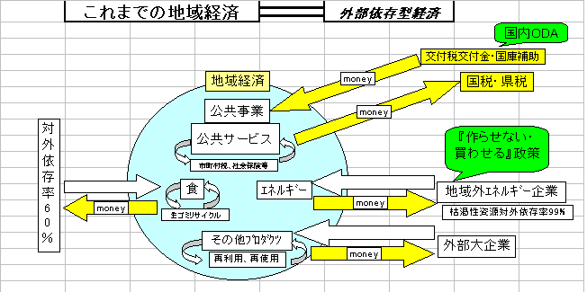
①『国内ODA対象地域』とは何か
我が国の地方経済は、郡部へ行けば行くほど、地域内GDPに占めるいわゆる公金（税、社会保障費等）比率が高まる傾向がある。これら公金の多くは外部からの資金で賄われており、行政においては数字としての財政力指数の低さがそれを物語っている。こうした経済状況を、少々矛盾してはいるが、『国内ODA』と呼ぶ人がいる。都市から郡部へ、経済援助が為されているという意味である。
確かに、高度成長期後半から、特に列島改造論のころから、都市が作った利益を郡部が吸い取る形で日本の地方経済は成り立ってきた。都市部が高度経済成長の恩恵にあずかった1970年より10年遅れて、郡部の生活が良くなってきた。郡部の生活が都市並（あるいはそれ以上？）になったのは、おおよそ1980年代後半である。従って、郡部生活者は、生活が良くなって、まだ10年ほどしか経過しておらず、『今が一番いい』と思っている住民が少なくない。特に60過ぎの既に定年後の世代にとって、人生の中で一番いい時期を迎えているのである。しかしこれと裏腹に、勤労世代はリストラ、公共事業の縮小（郡部経済の中核）等々、ここ数年間で生活は一気に厳しさを増している。
いずれにせよ、現在の地方の経済構造を継続する以上、地方は、既に財政破綻している（？）国と心中することになる。従って、『国内ODA』という悲しい状況から如何に脱皮するかが地方経済の最大の課題なのである。
「地場産業は何ですか」と聞かれて、思わず「公共事業」と答えてしまう地域があまりにも多すぎた。この状況からの脱却を考えねばならない。
②『作らせない、買わせる』政策とは何か
特にエネルギー産業で顕著だが、地域のエネルギーは、全て地域外で作られ、地域はそれを買うのみである。統計的な一世帯あたりのエネルギー消費は、電気・ガス・灯油等、年20万円ほどになり、これに移動用のガソリン・軽油を加えると、年30万円程度になる。ほぼ全ての世帯で年30万円を地域外部に支払っている計算になる。勿論地域の石油販売業者等、エネルギー販売業者はいるが、販売マージンは差ほど大きくはなく、雇用もそうそうある訳ではない。
このように、外部（主に都市部大企業）で作ったものを地域は買うだけの経済は、地域経済を活性化しない。このような経済システムを『作らせない、買わせる』システムと我々は呼んでいる。さらに、地域内で自主的に生産することに対し様々な法的制約等の規制を設け、それが困難な状況を作り出すこうした政策を『作らせない、買わせる』政策と呼ぶ。こうした政策は1940年体制（戦時体制、大企業優先の経済政策等）がもたらしたものだが、これに縛られていては、地域活性化は不可能である。
尚、現在進行中の「特区」政策は、極論すれば｢公認無法地帯｣をつくってよしとするものである。そうでもしないと硬直化したこれまでの体制は壊せないのである。この政策を有効に使うには、地域のマンパワー（創造力）を必要とするが、地域での本当の自治が確立された暁には、全ての地域が固有のシステムを持つ「特区」になっても良いのではないだろうか。憲法に抵触しない限り。

２．仮説としてのこれからの地域経済（消費から生産へ（外部依存型から自立型経済へ））
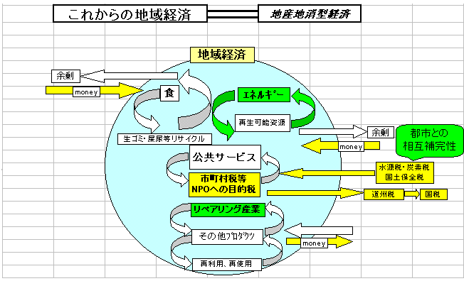
①ものの地産地消
これからの地域経済でまず必要になるのは、ものの地産地消である。『もの』の中でもまず地産地消すべきは、食とエネルギーであろう。そして、この2つは、多くの地域（自然資源が豊富にある地域）で、充分可能であろう。自分の地域で取れた一次産品が、単なる市場経済原理のみによって、東京の築地を経由して地元のスーパーに並ぶといった馬鹿げたシステムはそろそろ止めなければならない。当たり前だが、こうしたシステムはエネルギーの巨大なロスを生む。また、前述したように、エネルギーを自前で作れれば、地域に対する経済効果は絶大なものとなるだろう。今まで外に出ていたお金が地域内で回るようになり、再生可能な自然資源に余剰があれば、外部（都市）に売ることすら可能となる（郡上周辺、恵那・恵南の木質バイオマス年間生産量（人工林のみ）を全て発電に使った場合、地域での年間電力消費の10数倍が生産可能というシミュレーションがある）。
持続可能な地域構築を可能とする物質のベースは、地域内の再生可能自然資源のみなので、ものの地産地消は、今後の地域経済の基盤となる考え方である。
②税の地産地消と公共サービスの地産地消
そもそも『国内ODA』という状況を作り出した最大の原因は、中央集権を具現化した税のシステムにある。基礎自治体が最大の徴税権を持つようになれば、ものだけでなく税も地産地消となる。県（道州）、国家といった大きな枠組みも必要ではあるが、これらの枠組みの機能を徹底的に削ぐことにより、地域での税の地産地消が可能となる。
税の地産地消とは、公共サービスの地産地消を意味する。地域で生まれたお金で、主体的に地域内の公共サービスの質と量を決めるシステムである。また、NPOへのダイレクトな資金の流れも必要となる。基礎自治体内部のコミュニティー単位で行われる公共サービスについては、NPOが主体となる必要があるからである。
③マンパワーの地産地消
さて、こうした地産地消を可能とするのは、地域のマンパワーに他ならない。地域の人的資源を拡大し、地域で使われるマンパワーの質と量を確保することが、地域での様々な地産地消を可能にする。チャートには表現されていないが、いわゆるベッドタウン化した地域では、地域のマンパワーが外部で使われ、その対価として地域に（個人に）お金が支払われている。こうした、いわゆる都市通勤者が地域で職を持つことが出来れば、地域のマンパワーは増大することとなる。地域での雇用創出は地域にとって極めて重要な課題である。特に若者の流出は地域の命取りになるため、質の高い労働を地域でいかに創出できるかは全ての地域の課題でもある。
また、他地域の人的資源を有効に利用することも必要となる。複数の地域間の人的交流と、都市での高等教育が、地域のマンパワーを補完することとなる。
④『リペアリング産業』の推進
食、エネルギーの地産地消が可能としても、車、家電を中心とした、高度な技術的集積が必要となる耐久消費財までも地産地消することは少々現実離れしている。ただ、こうした耐久消費財を徹底的に長持ちさせるメンテナンスや、修理（リペア）は地域で行うことが理想的である。
一昔前までは、小さな町でも様々な修理の技能を持った人がいたものだ。今では家電の修理の殆どがユニット交換で為されているため、細かな技能は不要となってしまった。これからは、メーカー自体が、地域でメンテナンス可能な設計を最初から心がけるべきであろう。そうすることによって、地域内の保守・修理の技能というマンパワーが蓄積されよう。衣、住、そして家電、車といった基礎的生活で必要となるものを、出来る限り地域で保守・修理可能とすることは、持続可能な地域構築にとって重要な鍵となる（既に、郡上地域のマンパワーデータベースは構築が開始されようとしている）。

